Министерство науки и высшего образования Российской Федерации
ФЕДЕРАЛЬНОЕ ГОСУДАРСТВЕННОЕ АВТОНОМНОЕ ОБРАЗОВАТЕЛЬНОЕ УЧРЕЖДЕНИЕ ВЫСШЕГО ОБРАЗОВАНИЯ
«Национальный исследовательский университет ИТМО»
(Университет ИТМО)

Факультет прикладной информатики
Образовательная программа Мобильные и сетевые технологии
Направление подготовки 09.03.03 Мобильные и сетевые технологии

ОТЧЕТ по Лабораторной работе № 3
по дисциплине «Проектирование и реализация баз данных»

Обучающийся: Майстренко Анастасия Николаевна К3241

Преподаватель: Говорова Марина Михайловна

Санкт-Петербург,
2025

Цель работы
Овладеть практическими навыками создания таблиц базы данных PostgreSQL, заполнения их рабочими данными, резервного копирования и восстановления базы данных.
Практическое задание:
- Создать базу данных с использованием pgAdmin 4 (согласно индивидуальному заданию).
- Создать схему в составе базы данных.
- Создать таблицы базы данных.
- Установить ограничения на данные: Primary Key, Unique, Check, Foreign Key.
- Заполнить таблицы БД рабочими данными.
- Создать резервную копию БД. Указание: создать две резервные копии:
- с расширением CUSTOM для восстановления БД;
- с расширением PLAIN для листинга (в отчете);
- при создании резервных копий БД настроить параметры Dump options для Type of objects и Queries
7.Восстановить БД.

Модель
Модель представляет собой процесс учета выполнения заданий.

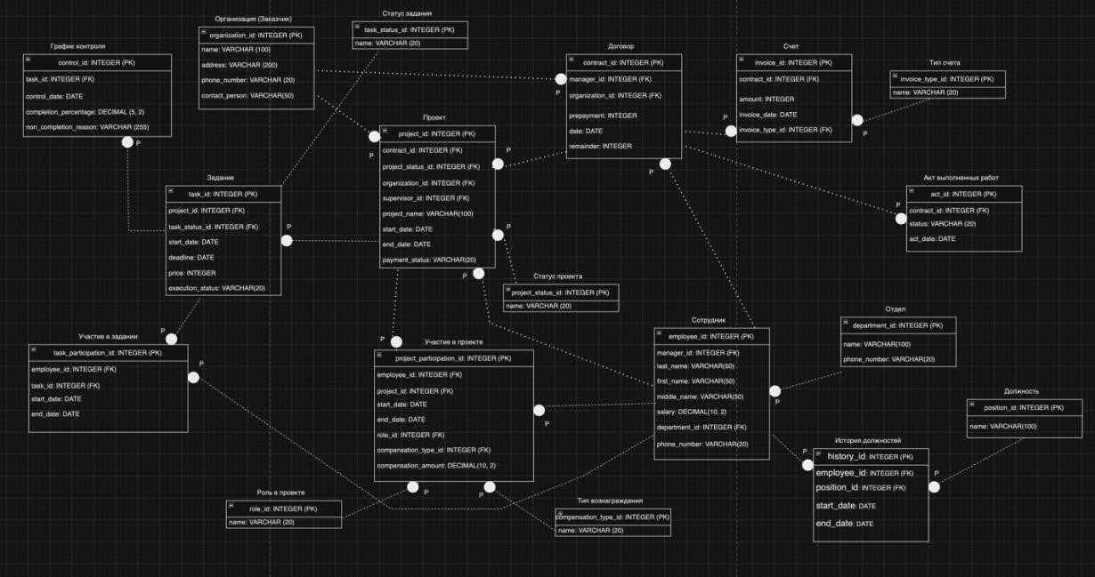
Рис. 1: схема инфологической модели БД ЛР 2 (IDEF1X);

Ход работы

1. Создание базы данных и схемы
В pgAdmin была создана база данных с названием lab3_2_db. Далее в ней вручную создана схема lab3_schema, в которой хранились все таблицы лабораторной работы.
.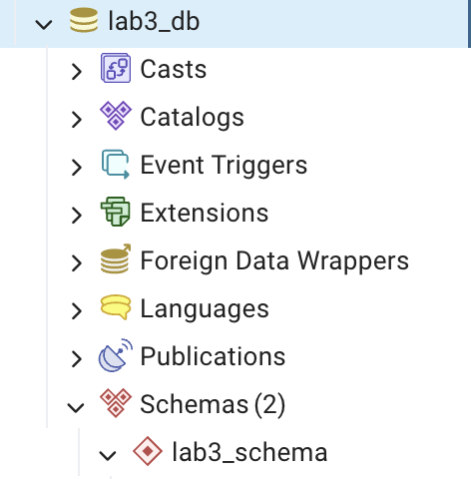
Рис. 2: Дерево объектов в pgAdmin

2. Создание таблиц и определение ограничений
Были созданы все таблицы, соответствующие инфологической модели из ЛР2, с соблюдением связей между сущностями.
Во всех таблицах были реализованы:
- Первичные ключи (PRIMARY KEY)
- Внешние ключи (FOREIGN KEY)
- Ограничения уникальности (UNIQUE)
- Ограничения CHECK (например, контроль даты окончания проекта)
Также составные ключи (например, (project_id, employee_id) в таблицах участия) были заменены на surrogate-ключи — отдельные поля serial, например participation_id serial primary key. Это сделано вручную при проектировании таблиц.

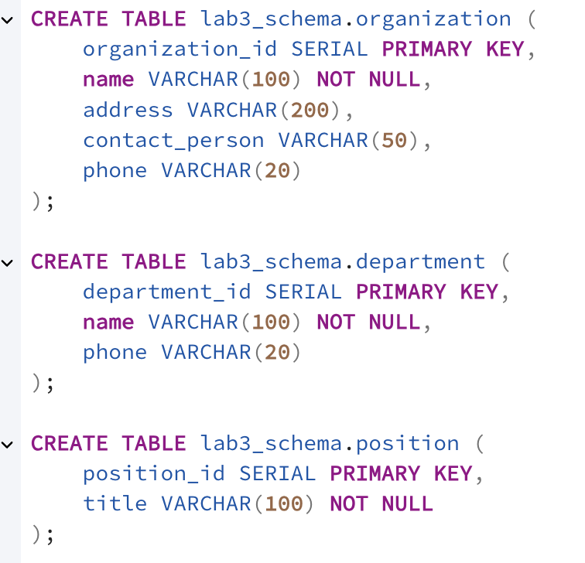
Рис. 3: код создания таблиц в Query Tool

3. Заполнение таблиц тестовыми данными
Через Query Tool в pgAdmin были выполнены SQL-запросы INSERT INTO, с помощью которых все таблицы были наполнены тестовыми строками. При вставке учитывались связи между таблицами: сначала заполнялись справочные таблицы (department, position и т.д.), затем таблицы с внешними ключами (employee, project, taskи пр.).
.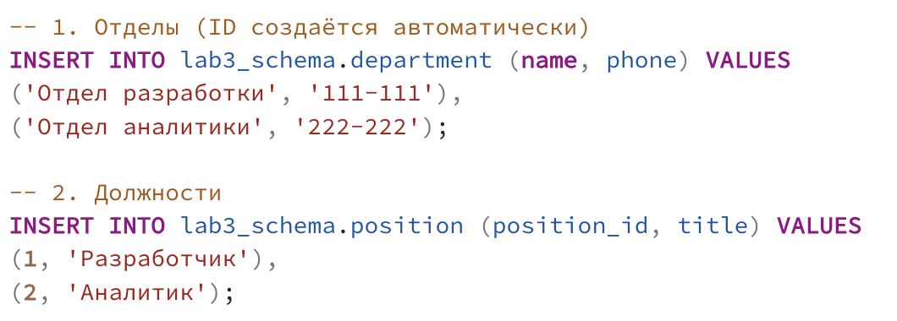
Рис. 4: результат выполнения SELECT * FROM employee и других таблиц с заполненными данными

4. Визуализация ER-диаграммы
С помощью pgAdmin была построена ER-диаграмма по схеме lab3_schema, на которой отображены связи между таблицами, типы ключей и ограничения. Диаграмма подтверждает правильность построения модели.
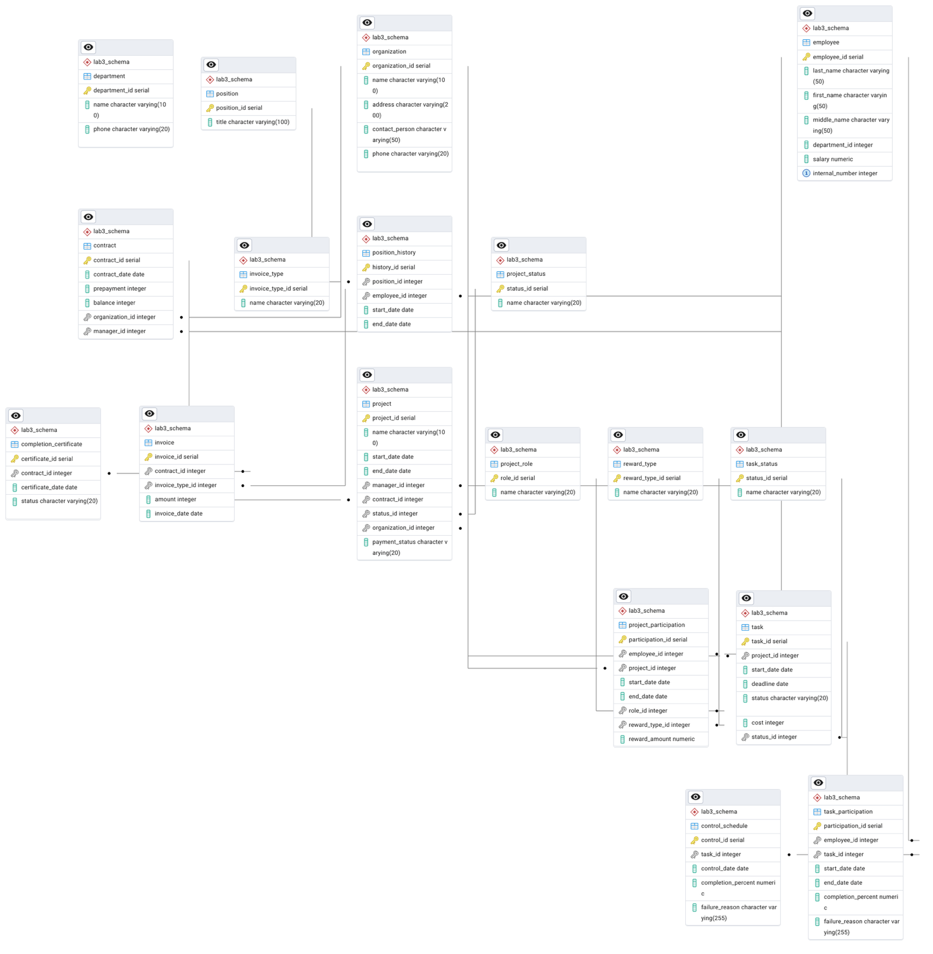
Рис. 5: Generate ERD

5. Резервное копирование базы данных
Были выполнены два типа резервного копирования:
- Формат .backup (Custom) — подходит для восстановления в pgAdmin.
    - Содержит данные, структуру и связи
    - Создаётся через Backup... → Format: Custom

- Формат .sql (Plain) — текстовый дамп, содержащий SQL-команды:
    - CREATE DATABASE
    - CREATE TABLE
    - INSERT INTO
    - ALTER TABLE ... ADD CONSTRAINT
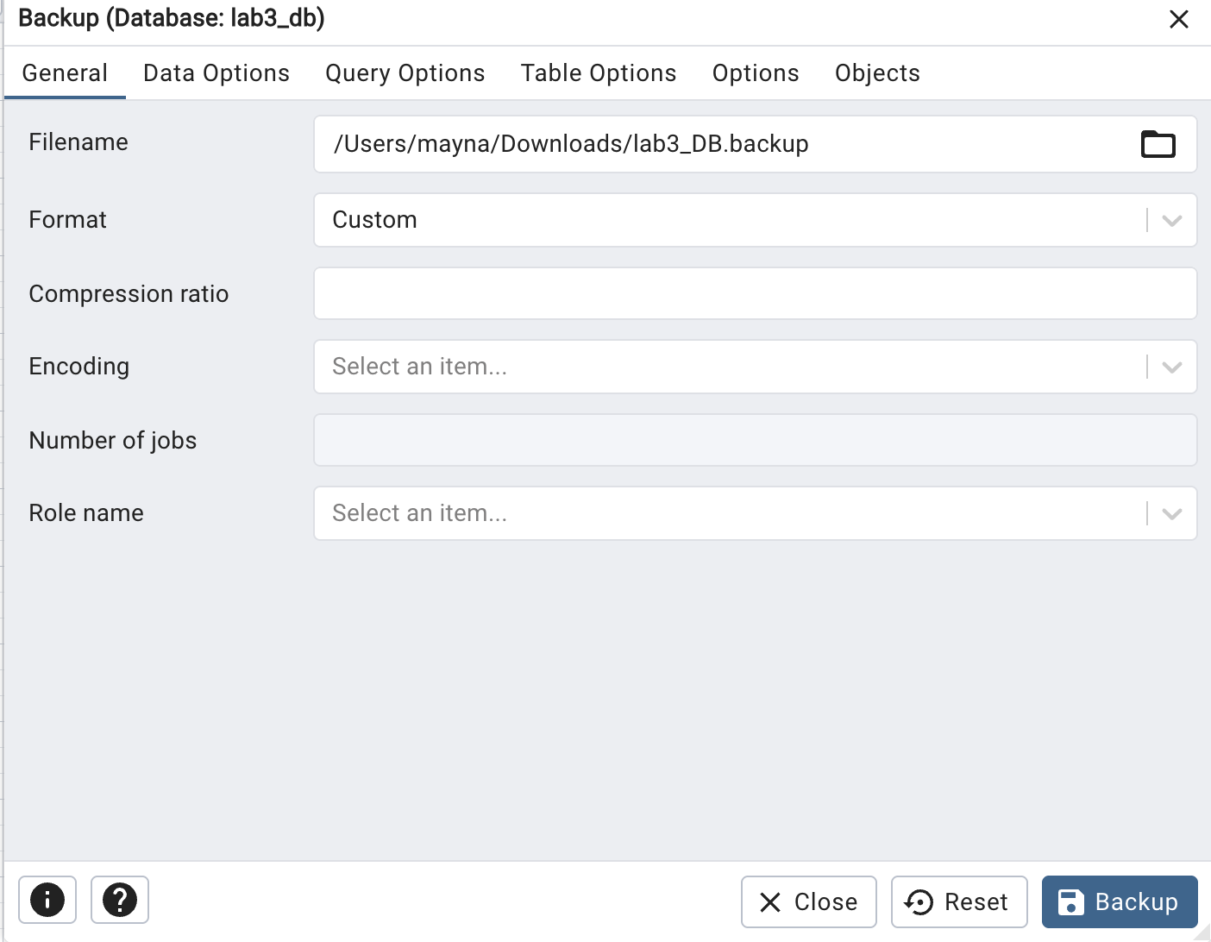
Рис. 5: окно настроек резервного копирования в формате .backup
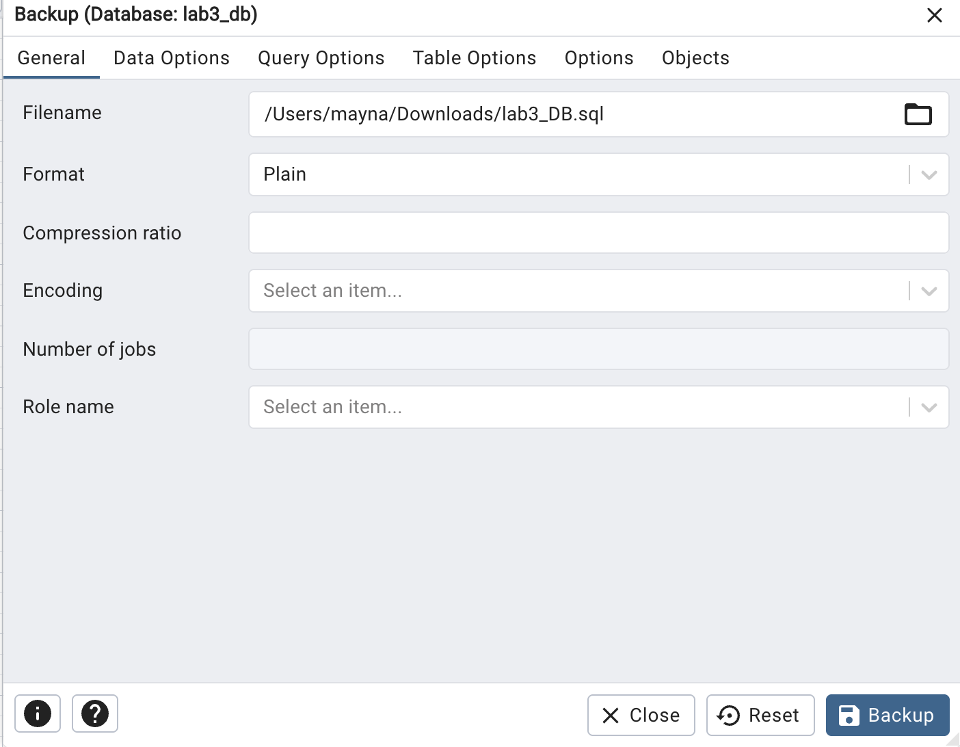
Рис. 6: окно настроек резервного копирования в формате .sql

Вывод
В ходе лабораторной работы была создана полноценная реляционная база данных, отражающая предметную область "Учёт выполнения заданий" (вариант 4). Все таблицы созданы в соответствии с инфологической моделью из ЛР2, реализованы необходимые ограничения и связи между сущностями. Составные ключи заменены surrogate-ключами с типом serial.
База данных успешно наполнена тестовыми данными и визуализирована в виде ER-диаграммы. Выполнено резервное копирование базы в форматах .backup и .sql, что обеспечивает возможность восстановления и просмотра структуры БД. Все цели лабораторной работы достигнуты.

